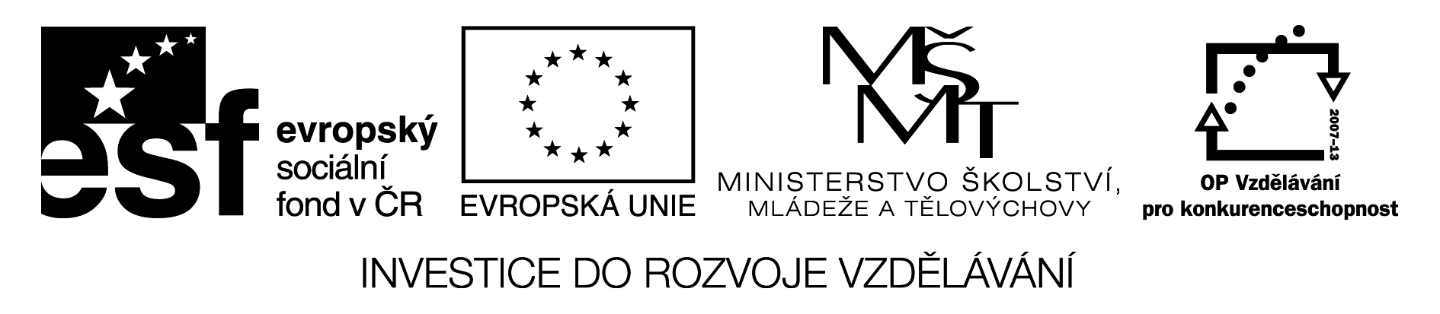

ZŠ GRŰNWALDOVA, ČESKÉ BUDĚJOVICE
Mgr. Jana Tomanová
Pořadové číslo projektu: CZ.1.07/1.4.00/21.1636
Šablona: III/2 Inovace a zkvalitnění výuky prostřednictvím ICT

Téma: Poznáváme svět kolem nás
Název: Kontrolní práce Náš svět č.4

Předmět: NS
Ročník: 3. ročník ZŠ
Číslo DUMu: VY_32_INOVACE_NS3_1_08
Datum vytvoření: 14.2.2012

Kontrolní práce Náš svět č. 4
Jméno:__________________________ Třída:___________
- Napiš vše, co patří do neživé přírody.
v_____________________, v________________, p_______________, nerosty a horniny, světlo a t_______________ ze Slunce.
- Doplň tabulku.
přírodnina | surovina | výrobek
strom
 | mléko
 |  | svetr

- Napiš tři skupenství látek.
k_____________________, p_______________________, p____________________
- Doplň.
Bod mrazu = _________°C Bod varu = ___________°C
- Doplň větu.
Vzduch je neživou součástí přírody. Nachází se všude kolem nás. Je o____________ naší Z______________, najdeme ho i ve v__________________ a v p____________. Většina živých organizmů je závislá na vzduchu, protože d _________________.
Zelené rostliny při své výživě přijímají o________________ u________________. Do vzduchu uvolňují k_________________.
- Kde se nachází nejvíce vody? _____________________________________________
- V jaké podobě se nachází voda v přírodě? (3) ________________________________
_____________________________________________________________________
- Z čeho se skládá půda?
p_____________________, štěrk, k__________________, zbytky t___________ rostlin a ž______________________, v________________ a v________________.
- Napiš tři vrstvy půdy. ___________________________________________________
_____________________________________________________________________
- Doplň chybějící planety.
Merkur, V_________________, Země, Mars, J_________________, Saturn, U_________________, N____________________.
- Doplň.
Země se otočí okolo své osy za _____________________, Země oběhne okolo Slunce za _________________________.
- Vyber správnou odpověď.
Slunce je hvězda / planeta.

Řešení
Kontrolní práce Náš svět č. 4
Jméno:__________________________ Třída:___________
- Napiš vše, co patří do neživé přírody.
voda, vzduch, půda, nerosty a horniny, světlo a teplo ze Slunce.
- Doplň tabulku.
přírodnina | surovina | výrobek
strom | dřevo | stůl
kráva | mléko | jogurt
ovce | vlna | svetr

- Napiš tři skupenství látek.
kapalné, pevné, plynné
- Doplň.
Bod mrazu = ____0____°C Bod varu = __100___°C
- Doplň větu.
Vzduch je neživou součástí přírody. Nachází se všude kolem nás. Je obalem naší Země, najdeme ho i ve vodě a v půdě. Většina živých organizmů je závislá na vzduchu, protože dýchají.
Zelené rostliny při své výživě přijímají oxid uhličitý. Do vzduchu uvolňují kyslík.
- Kde se nachází nejvíce vody? _______v mořích a oceánech____________________
- V jaké podobě se nachází voda v přírodě? (3) __déšť, sníh, kroupy______________
- Z čeho se skládá půda?
písek, štěrk, kamínky, zbytky těl rostlin a živočichů, voda a vzduch.
- Napiš tři vrstvy půdy. __povrchová, spodní, podloží__________________________
- Doplň chybějící planety.
Merkur, Venuše, Země, Mars, Jupiter, Saturn, Uran, Neptun.
- Doplň.
Země se otočí okolo své osy za __24 hodin______, Země oběhne okolo Slunce za ____365 dní______.
- Vyber správnou odpověď.
Slunce je hvězda / planeta.

Anotace a metodické pokyny:
- Procvičování a ověření probraného učiva pomocí ICT techniky.

Použité zdroje:
Autorem všech textů je Mgr. Jana Tomanová není-li uvedeno jinak.

